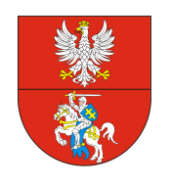
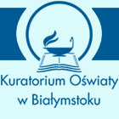
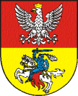

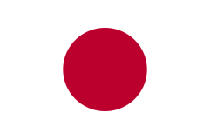

Ambasada Japonii Wojewoda Podlaski Kurator Marszałek Prezydent Miasta
w Polsce Podlaski Oświaty Województwa Podlaskiego Białegostoku

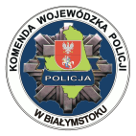
Opieka medialna

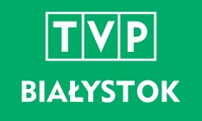

Wydział Prewencji KWP

w Białymstoku

ZAPROSZENIE

XIII ŚWIĘTO ORIGAMI
7 marca 2015 r. g. 10.00

Miejsce: Szkoła Podstawowa nr 47 im. J. K. Branickiego w Białymstoku, ul. Palmowa 28
Organizatorzy: Szkoła Podstawowa nr 47 im. J. K. Branickiego w Białymstoku
Białostocki Klub Polskiego Centrum Origami

PROGRAM IMPREZY:

- Godz. 10.00
- Otwarcie wystawy „Bajkowy świat origami”.
- Degustacja herbat japońskich przygotowana przez sklep „Samowar”
w Białymstoku.
- Rozstrzygnięcie VIII Regionalnego Konkursu „Mistrz Origami”.
- Słodki poczęstunek.
- Godz. 10.00 – 13.00
Warsztaty origami prowadzone przez członków Białostockiego Klubu Polskiego Centrum Origami.
- Godz. 11.00 – 11.45
Pokaz sushi przygotowany przez restaurację Tokyo Sushi w Białymstoku.
- Godz. 10.00 – 11.30
Zajęcia dla dzieci i dorosłych poświęcone japońskiej kulturze i życiu codziennemu japońskich uczniów prowadzone przez Szkołę Języka Japońskiego „Akari” w Białymstoku.

WSTĘP WOLNY

